南投縣立明潭國民中學102年度
活動日期:102/06/24
性別影片宣導成果
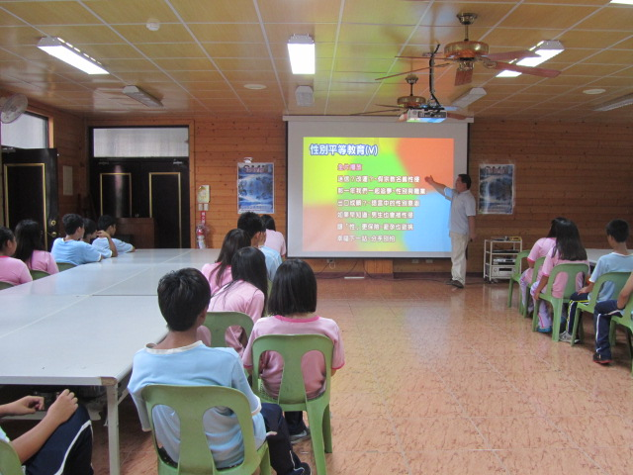
訓導組長以簡單的引言說明本片的觀看重點
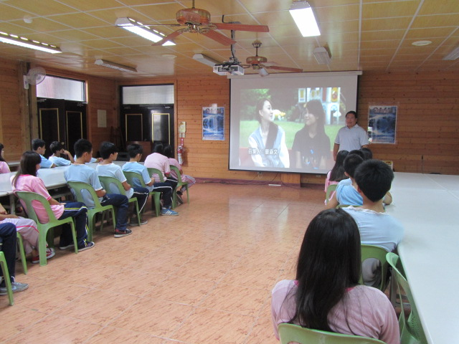
全校師生正專心觀看假宗教名義性侵的案例宣導影片

